***Trabalho 3 de Cálculo Numérico – Interpolação e Ajuste de Funções***

**Nome: Vinícius Renato Rocha Geraldo**

Esse relatório tem o intuito de fazer uma descrição dos métodos de interpolação de Newton e Lagrange os quais são referentes a um polinômio associado onde desejamos encontrar um valor aproximado a um conjunto de valores de entrada. Para isso utilizamos a escolha de polinômios como funções interpolantes é natural por diversos motivos, entre eles: se *p* é um polinômio de grau *n*, o valor *p(x)* para um *x* real é calculado através de n+1 operações de adição. Interpolar uma função f(x) consiste em aproximar essa função por uma função g(x), escolhida dentro de uma classe de funções definida e que satisfaça algumas propriedades. A função g(x) é usada no lugar da função f(x).

Existem três formas de obtermos uma interpolação polinomial as quais são através da resolução de sistemas, forma de Lagrange, e forma de Newton. Para esse trabalho exploraremos mais as formas de Lagrange e Newton.

**- Forma de Lagrange**

Sejam (n+1) pontos distintos ***x0, x1, ..., xn***, consideramos que a interpolação de ***f(xn)*** consiste em obter a função **pn(x)** tal que:

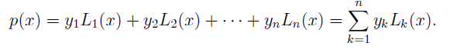

*Figura 1 – Polinômio desejado para ser encontrado em Lagrange utilizado na interpolação*

Utilizando esse formato queremos que as condições de **pn(xi) = yi**, sejam satisfeitas. Por fim, a forma de Lagrange para o polinômio interpolador é:

$$p\left(x\right)= \sum_{k=1}^{n}{y_{k}L_{k}(x)}$$

Com o seguinte Lk(x):

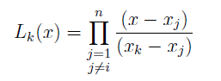

*Figura 2 – Encontrando os valores para L(x)*

Abaixo estão contidos os exercícios propostos para o trabalho da lista 8 para as questões 1, letras A e B, e questão 2

Para questão 1(b): Como visto em nas aulas teoricas para cada cálculo do polinômio associado existe um

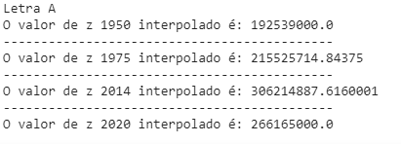

*Figura 3 – Questão 1(a) para a solução de Lagrange*

erro relacionado com o valor interpolado e isso se aplica para as questões dos anos

vemos que o erro associado ao ano de 1950 gera um resultado muito inesperado e isso ocorre

uma inconsistência do valor encontrado, já para o ano de 2014 o erro associado ao polinômio é bem baixo,

ou seja, gera resultados esperados com o interpolador. Para os resultados dos anos de 1975 acontece um valor mais aproximado

porque existem intervalos que abrangem o resultado na tabela informada, já para o ano de 2020 existe uma estimativa maior do valor

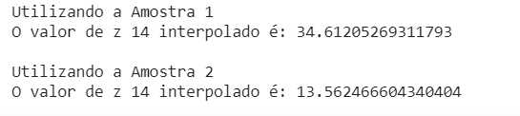

*Figura 4 – Questão 2 para solução de Lagrange*

- **Forma de Newton – Operador Diferenças Divididas**

A forma de Newton para o polinômio ***pn(x)***, que interpola *f(x)* em n+1 pontos distintos ***x0, x1, ..., xn***, é a seguinte:

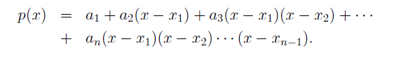

*Figura 5 – Polinômio desejado para ser encontrado em Newton utilizado na interpolação*

Na forma de Newton, os valores de ak são dados por diferenças divididas de ordem k.

Seja *f(x)* definida em n+1 pontos distintos ***x0, x1, ..., xn***. O operador diferenças finitas ou divididas é dado:

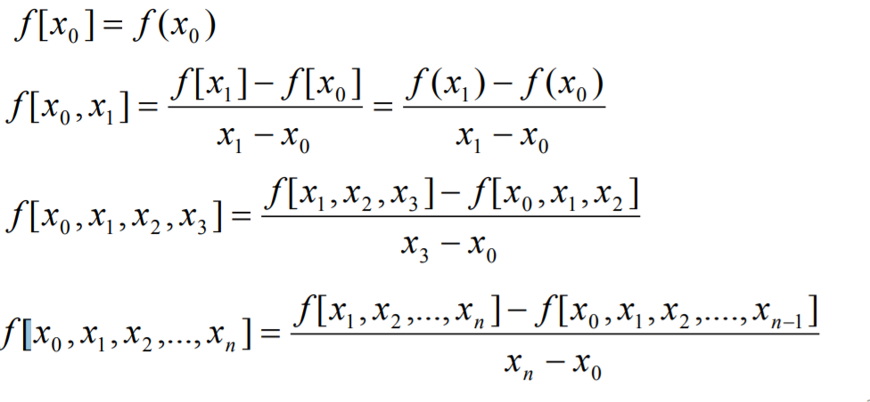

*Figura 6 – Funções utilizadas para montar a tabela de diferenças e assim conseguir o polinômio desejado*

Abaixo estão contidos os exercícios propostos para o trabalho da lista 8 para as questões 1, letras A e B, e questão 2

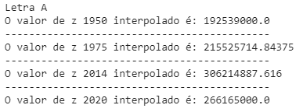

*Figura 7 – Questão 1(a) para a solução de Newton*

Para questão 1(b): Como visto em nas aulas teoricas para cada cálculo do polinômio associado existe um

erro relacionado com o valor interpolado e isso se aplica para as questões dos anos

vemos que o erro associado ao ano de 1950 gera um resultado muito inesperado e isso ocorre

uma inconsistência do valor encontrado, já para o ano de 2014 o erro associado ao polinômio é bem baixo,

ou seja, gera resultados esperados com o interpolador. Para os resultados dos anos de 1975 acontece um valor mais aproximado

porque existem intervalos que abrangem o resultado na tabela informada, já para o ano de 2020 existe uma estimativa maior do valor

**- Spline cúbica natural**

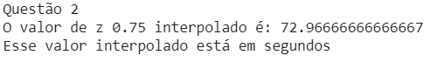

*Figura 8 – Questão 2 para a solução de Newton*

As splines cúbicas são as mais utilizadas. Uma spline cúbica S3(x) é uma função polinomial, contínua, onde cada parte sk(x) é um polinômio de grau 3 nos intervalos [xk-1, xk].

S3(x) tem derivadas primeira e segunda contínuas, logo não tem bicos e não troca abruptamente a curvatura nos nós.

Sejam as partes da spline cúbica dadas por



*Figura 9 – Polinômio associado a interpolação por Spline cúbica natural*

Para isso utilizamos de sistemas lineares para encontrar a solução dos coeficientes relacionado ao polinômio que desejamos fazer a interpolação. Existe parâmetros que são necessários para encontrar esse coeficientes os quais são *gk* e [*hk – hk+1*]. Para encontrar os parâmetros h’s é necessário fazer a diferença entre os valores da tabela da função desejada em x’s e assim fazendo os cálculos para os g’s.

Abaixo contém a lista 9 de spline cúbica natural com a resolução dos gráficos para cada questão. Realizei uma verificação no código para saber se o valor interpolado é o desejado entre os valores relacionado a cada vetor assim colocando a solução mais esperada possível.

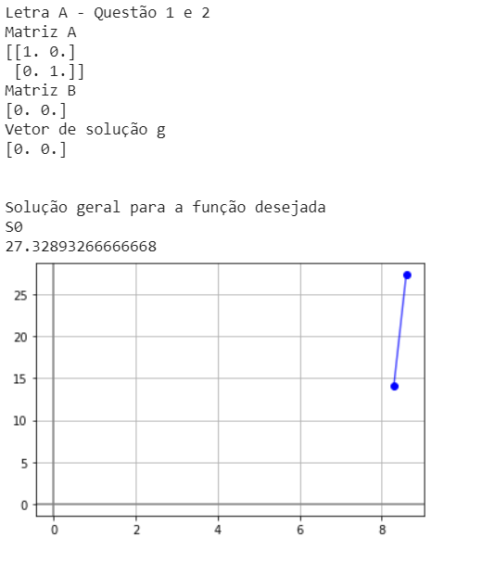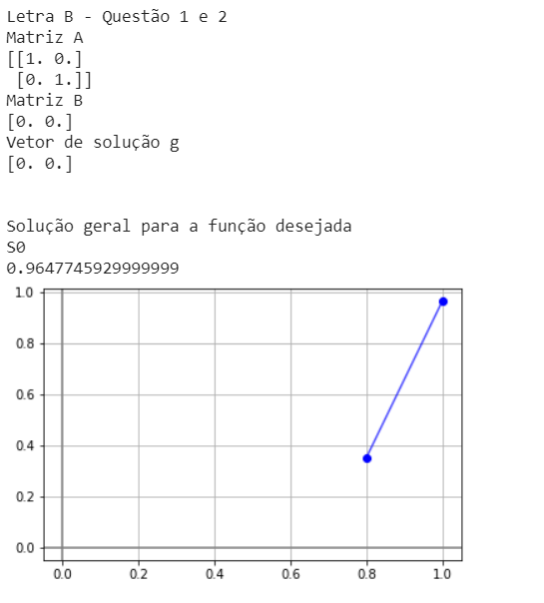

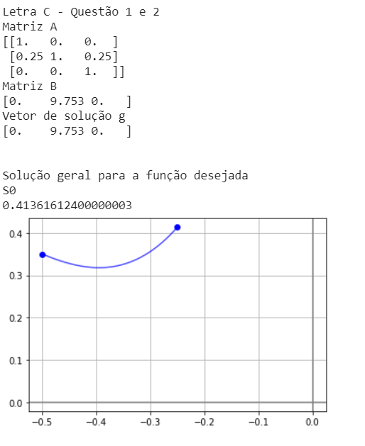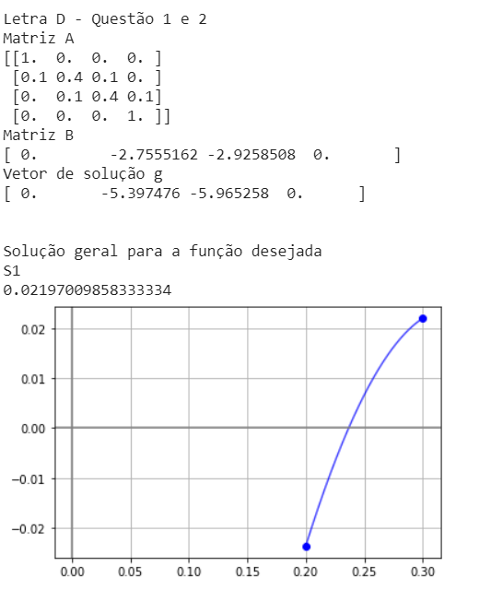

**- Método dos Mínimos Quadrados (MMQ) – Ajuste de Funções**

O ajuste de funções é outra maneira de aproximação de funções que em geral se aplica a um conjunto de dados experimentais e deseja-se obter y = f(x) que relaciona x com y, e a partir disso se calcula o y para certo x que não consta nos dados experimentais.

Quando desejamos encontrar um valor da função fora da tabela de valores já informada utilizamos esse método, pois ele irá encontrar a resposta do gráfico mais aproximada aos valores informados e por isso ajustamos essas funções tabelas a uma função mais aproximada possível e que melhor se comporte aos dados.

Abaixo é realizado o método dos mínimos quadrados para a lista 10 como foi desejada a aplicação desse método.

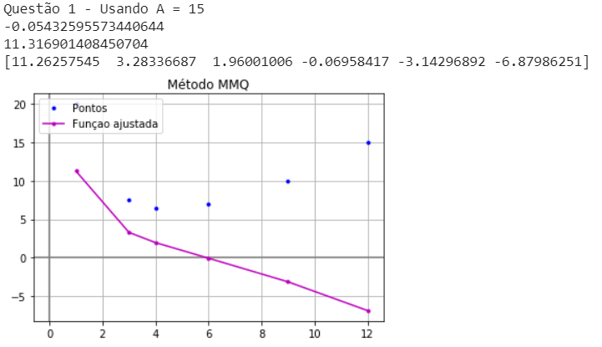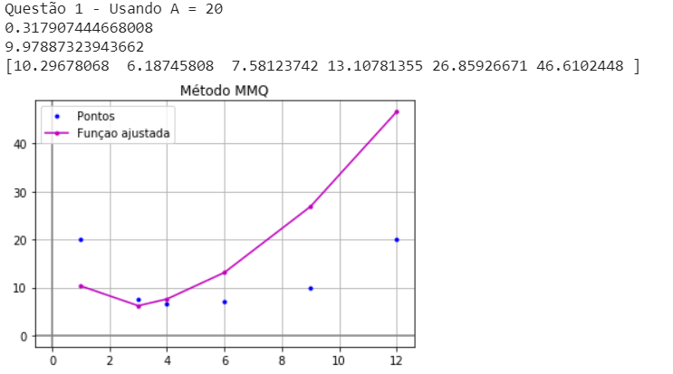

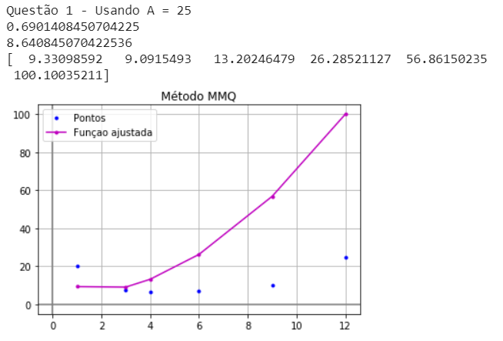

Para essa questão é desejada analisar como funciona o método quando mudamos um dado da nossa tabela de valores de y e fica notável que a disposição do comportamento do gráfico está diretamente ligada aos valores da tabela. Por isso existe os erros associados para quando não temos a resposta desejada possível para a função.

Os exercícios seguintes podemos reparar que a partir de valores de uma função e queremos aproximar de um gráfico que tem um comportamento similar a esses valores. Nesses próximos exercícios estão relacionados a MMQ`s de tabelas com o comportamento de uma reta (y = ax + b).

